Προκήρυξη για εισαγωγή νέων φοιτητριών και φοιτητών στο Πρόγραμμα Μεταπτυχιακών Σπουδών

UoA MBA
http://www.mba.econ.uoa.gr/
Το UoA MBA είναι ένα μεταπτυχιακό πρόγραμμα που προσφέρεται από το Τμήμα Οικονομικών Επιστημών και το Τμήμα Πολιτικής Επιστήμης και Δημόσιας Διοίκησης του Εθνικού και Καποδιστριακού Πανεπιστημίου Αθηνών. Η απονομή του Διπλώματος Μεταπτυχιακών Σπουδών (ΔΜΣ) απαιτεί την επιτυχή παρακολούθηση δέκα έξι (16) μαθημάτων και την εκπόνηση Διπλωματικής Εργασίας.
Το UoA MBA έχει ως αντικείμενο την εκπαίδευση επιστημόνων σε σύγχρονους τομείς και επιστημονικά πεδία της διοίκησης των επιχειρήσεων και των οργανισμών. Ειδικότερα, ο σκοπός του προγράμματος είναι να αναπτύξει την κουλτούρα και τις δεξιότητες που χρειάζονται, έτσι ώστε οι απόφοιτοι του να γίνουν ηγετικά στελέχη στον τομέα των επιχειρήσεων και των οργανισμών. Αυτό επιτυγχάνεται με την προσφορά ενός ευρύτατου θεωρητικού και πρακτικού οπλοστασίου γνώσεων διοίκησης επιχειρήσεων, ανάπτυξης στρατηγικής σκέψης και δεξιοτήτων κριτικού πνεύματος, έτσι ώστε να δημιουργηθεί μια νέα γενιά διευθυντικών στελεχών, ικανών να αναλύουν τις εταιρικές προκλήσεις και ευκαιρίες και συγχρόνως να διαμορφώνουν και να υλοποιούν καινοτόμες και αποτελεσματικές επιχειρηματικές πολιτικές και στρατηγικές σ’ ένα συνεχώς μεταβαλλόμενο περιβάλλον.

Σύντομη περιγραφή προγράμματος
To UoA MBA προσφέρει τρεις ειδικεύσεις και δέχεται μέχρι 90 άτομα ανά ειδίκευση:
- Διοικητική Επιχειρήσεων και Τραπεζών (MBA)
http://www.mba-ba.econ.uoa.gr/
- Λογιστική (MBA-Accounting)
http://www.mba-accounting.econ.uoa.gr/
- Οικονομικά της Υγείας και Διοίκηση Υπηρεσιών Υγείας (MBA-Health)
http://www.mba-health.econ.uoa.gr/
Η κεντρική ιστοσελίδα του προγράμματος βρίσκεται στη διεύθυνση http://www.mba.econ.uoa.gr/
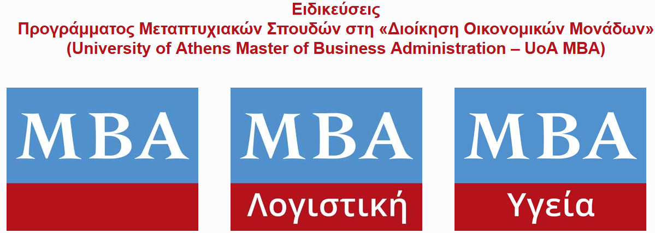
- Η ελάχιστη διάρκεια φοίτησης είναι 2 ακαδημαϊκά έτη, ενώ η μέγιστη 4 ακαδημαϊκά έτη.
- Για την απόκτηση του Διπλώματος Μεταπτυχιακών Σπουδών (ΔΜΣ) είναι υποχρεωτική η επιτυχής παρακολούθηση τεσσάρων (4) Θεματικών Ενοτήτων, καθώς επίσης και η επιτυχής ολοκλήρωση της Μεταπτυχιακής Διπλωματικής Εργασίας. Κάθε Θεματική Ενότητα έχει διάρκεια ενός ακαδημαϊκού έτους (10 μήνες) και περιλαμβάνει τέσσερα (4) εξαμηνιαία μαθήματα, από τα οποία τα δύο (2) μαθήματα προσφέρονται στο χειμερινό εξάμηνο και τα άλλα δύο (2) στο εαρινό εξάμηνο.
- Η εκπαιδευτική μεθοδολογία που χρησιμοποιείται στο πρόγραμμα είναι αυτή της μικτής ή συνδυαστικής εκπαιδευτικής διαδικασίας (blended learning), η οποία συνδυάζει την συμβατική εκπαιδευτική διαδικασία της διδασκαλίας σε αίθουσα, με την χρήση μεθόδων εξ αποστάσεως εκπαίδευσης.
- Για κάθε ένα από τα εξαμηνιαία μαθήματα του προγράμματος διοργανώνονται Ομαδικές Συμβουλευτικές Συναντήσεις (ΟΣΣ). Οι ΟΣΣ του UoA MBA πραγματοποιούνται στην Αθήνα και διεξάγονται σε μη εργάσιμες ημέρες και ώρες.
- Το κόστος παρακολούθησης κάθε θεματικής ενότητας ανέρχεται στο ύψος των 750 ευρώ. Το συνολικό κόστος φοίτησης του UoA MBA είναι 3.750 ευρώ.

Αιτήσεις
Οι υποψήφιοι φοιτητές και φοιτήτριες μπορούν να υποβάλουν αίτηση στην ιστοσελίδα http://www.mba.econ.uoa.gr/aitiseis/aitisi-eggrafis/.
Η περίοδος υποβολής αιτήσεων στο UoA MBA λήγει την 7η Ιουνίου 2019.
ΠΡΟΣΟΧΗ: Οι ολοκληρωμένες υποψηφιότητες βάσει των απαιτούμενων δικαιολογητικών θα ενταχθούν σε διαδικασία προεπιλογής πριν την ημερομηνία λήξης των αιτήσεων.
Η υποβολή αίτησης υποψηφιότητας για το UoA MBA μπορεί να πραγματοποιηθεί με έναν από τους ακόλουθους τρόπους:
- Με e-mail στη διεύθυνση mba@econ.uoa.gr στο οποίο θα έχετε επισυνάψει την αίτηση καθώς και τα δικαιολογητικά που αναφέρονται παρακάτω (δείτε σχετικές οδηγίες, σχετικό υπόδειγμα αίτησης εγγραφής).
- Ταχυδρομικώς στη Γραμματεία του UoA MBA, στη διεύθυνση:
Σοφοκλέους 1 & Αριστείδου, 5ος όροφος, γραφείο 510, Αθήνα Τ.Κ. 105 59, υπόψη κας Παπαγιάννη (δείτε σχετικές οδηγίες).
- Με κατάθεση της αίτησης στη γραμματεία του UoA MBA (Υπεύθυνη: Κα Παπαγιάννη) στη διεύθυνση Σοφοκλέους 1 & Αριστείδου (είσοδος από Σοφοκλέους 1), στον 5ο όροφο, γραφείο 510, καθημερινά από Δευτέρα έως Παρασκευή, από τις 10:00 μέχρι τις 17:00 (δείτε σχετικές οδηγίες).
- Συμπληρώνοντας την ακόλουθη ηλεκτρονική φόρμα υποβολής αίτησης (δείτε σχετικές οδηγίες).

Πληροφορίες
Αναλυτικές πληροφορίες παρουσιάζονται στις ιστοσελίδες του UoA MBA:
- Διοικητική Επιχειρήσεων και Τραπεζών (MBA)
http://www.mba-ba.econ.uoa.gr/
- Λογιστική (MBA-Accounting)
http://www.mba-accounting.econ.uoa.gr/
- Οικονομικά της Υγείας και Διοίκηση Υπηρεσιών Υγείας (MBA-Health)
http://www.mba-health.econ.uoa.gr/
Η κεντρική ιστοσελίδα του προγράμματος βρίσκεται στη διεύθυνση http://www.mba.econ.uoa.gr/
Επιπλέον τρόπους επικοινωνίας αποτελούν:
- Διεύθυνση: Γρυπάρειον Μέγαρον, Σοφοκλέους 1 & Αριστείδου, Αθήνα, Τ.Κ. 105 59, 5ος όροφος, γραφείο 510.
- Τηλέφωνο: 2103689493 - 2103689494 - 2103689453
- E-mail: mba@econ.uoa.gr
- Facebook: fb.me/mba.econ.uoa.gr

Ο Διευθυντής του ΠΜΣ «Διοίκηση Οικονομικών Μονάδων»
Καθηγητής Δημήτριος Βασιλείου

